|  |  |  |
| --- | --- | --- |
| **Politechnika Świętokrzyska w Kielcach**  **Wydział Elektroniki, Automatyki i Informatyki** | | |
| Laboratorium: **IoT** | | |
| Numer laboratorium: 1 | Temat:  **Packet Tracer** | Grupa: 3**ID15A**  Michał Ortyl |
| Ocena: | Data wykonania ćwiczenia:  **03.11.2018** |

GitHub

1. Zastosowanie i opis systemu kontroli wersji.

Git – rozproszony system kontroli wersji. Stworzył go Linus Torvalds jako narzędzie wspomagające rozwój jądra Linux. Git stanowi wolne oprogramowanie i został opublikowany na licencji GNU GPL w wersji 2.

Najważniejsze cechy:

* Dobre wsparcie dla rozgałęzionego procesu tworzenia oprogramowania: jest dostępnych kilka algorytmów łączenia zmian z dwóch gałęzi, a także możliwość dodawania własnych algorytmów,
* Praca off-line: każdy programista posiada własną kopię repozytorium, do której może zapisywać zmiany bez połączenia z siecią; następnie zmiany mogą być wymieniane między lokalnymi repozytoriami,
* Wsparcie dla istniejących protokołów sieciowych: dane można wymieniać przez HTTP(S), FTP, rsync, SSH,
* Efektywna praca z dużymi projektami: system Git według zapewnień Torvaldsa, a także według testów fundacji Mozilla, jest o rzędy wielkości szybszy niż niektóre konkurencyjne rozwiązania,
* Każda rewizja to obraz całego projektu: w przeciwieństwie do innych systemów kontroli wersji, Git nie zapamiętuje zmian między kolejnymi rewizjami, lecz kompletne obrazy. Z jednej strony wymaga to nieco więcej pracy, aby porównać dwie rewizje, z drugiej jednak pozwala np. na automatyczną obsługę zmian nazw plików.

**GitHub** – hostingowy serwis internetowy przeznaczony dla projektów programistycznych wykorzystujących system kontroli wersji Git. Stworzony został przy wykorzystaniu frameworka Ruby on Rails i języka Erlang. Serwis działa od kwietnia 2008 roku. W kwietniu 2011 ogłoszono, iż GitHub obsługuje 2 miliony repozytoriów. GitHub udostępnia darmowy hosting programów open source oraz płatne prywatne repozytoria. W czerwcu 2018 ogłoszono, iż serwis zostanie przejęty przez przedsiębiorstwo Microsoft za kwotę 7,5 miliarda dolarów.

1. Podstawowe komendy.
2. *Inicjalizacja Gita w istniejącym katalogu*

*$ git init*

To polecenie stworzy nowy podkatalog o nazwie .git, zawierający wszystkie niezbędne pliki — szkielet repozytorium Gita.

1. Aby rozpocząć kontrolę wersji istniejących plików (w przeciwieństwie do pustego katalogu), najprawdopodobniej powinieneś rozpocząć ich śledzenie i utworzyć początkową rewizję. Możesz tego dokonać kilkoma poleceniami add (dodaj) wybierając pojedyncze pliki, które chcesz śledzić, a następnie zatwierdzając zmiany poleceniem commit:

*$ git add *.c*

*$ git add README*

*$ git commit -m 'initial project version'*

1. *Klonowanie istniejącego repozytorium*

*$ git clone git://github.com/nazwa/grit.git*

1. *Udostępnia możliwość dodania wybranych linii w zmodyfikowanym pliku do commita*

*$ git add -p [nazwa_pliku]*

1. *Dodaje opis do commita. Dobrym zwyczajem jest opisanie co ta zmiana wprowadza do kodu w zakresie funkcjonalnym*

$ *git commit -m "[treść_commita]"*

1. *Ustawia konkretny adres zdalnego repozytorium jako główne repozytorium*

*$ git add origin [adres_repozytorium, np. https://github.com/username/moje-repozytorium.git]*

1. *Usuwa zmiany we wszystkich zmienionych plikach*

*$ git checkout .*

1. *Zmienia aktywny branch na wybrany przez użytkownika*

*$ git checkout [nazwa_brancha]*

1. *Pozostałe przydatne komendy*

*$ git checkout [nazwa_pliku]*

*Usuwa zmiany w wybranym pliku*

*$ git checkout .*

*Usuwa zmiany we wszystkich zmienionych plikach*

*$ git checkout -b [nazwa_brancha]*

*Tworzenie nowego brancha z aktywnego brancha i przełączenie się na niego*

*$ git rebase master*

*Zaciągnięcie zmian z brancha głównego do brancha aktywnego*

*$ git push origin :[nazwa_brancha]*

*Usunięcie zdalnego brancha*

*$ git branch -d [nazwa_brancha]*

*Usuwanie brancha lokalnie. Nie można usunąć w ten sposób aktywnego brancha*

*$ git stash*

*Dodanie zmienonych plików do pamięci/stosu i usunięcie ich z aktywnego brancha*

*$ git pull --rebase*

*Pobranie najnowszych zmian z aktywnego brancha zdalnego*

*$ git stash pop*

*Przywrócenie zmodyfikowanych plików z pamięci/stosu*

*$ git stash clear*

*Czyszczenie pamięci/stosu*

*$ git remote prune origin*

*Pobranie aktualizacji o usuniętych branchach zdalnych*

*$ git fetch --all*

*Pobranie listy zdalnych branchy*

*$ git branch*

*Wyświetlenie listy lokalnych branchy*

*$ git branch -r*

*Wyświetlenie listy zdalnych branchy*

*$ git status*

*Wyświetlenie listy zmienionych plików*

*$ git diff [nazwa_pliku]*

*Szczegółowe wyświetlenie zmian w wybranym pliku*

Część obserwacyjna

1. Cel

Zapoznanie się IoT przy stosowaniu symulacji na Packet Tracer. Zapoznanie z systemem kontroli wersji Gti.

1. Zadanie i topologia.

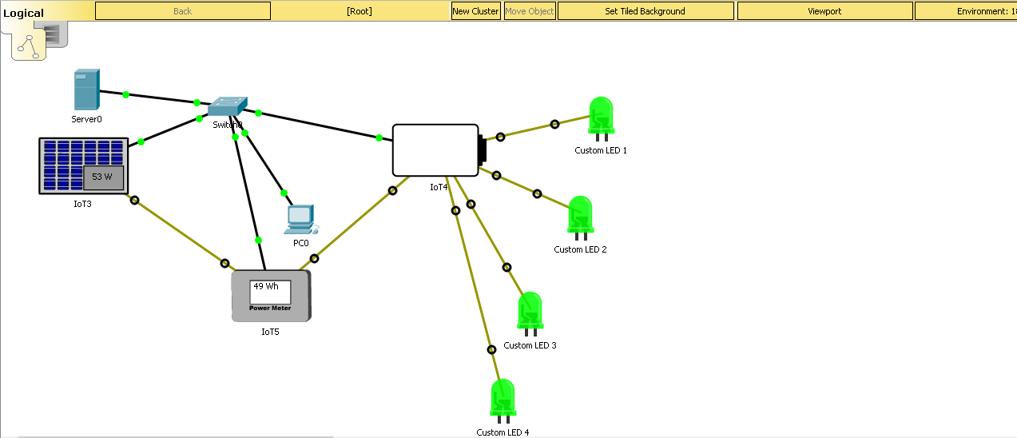Topologia, w której bateria ładowania jest za pomocą ogniwa fotowoltaicznego. Miernik zamieszczony na schemacie ma za zadanie zmierzenie ilości pobieranej energii. Bateria, miernik i panel słoneczny zostały razem połączone za pomocą przełącznika.

1. **Zaobserwuj w jaki sposób bateria ładowana jest za pomocą ogniwa fotowoltaicznego.**

Ogniwo fotowoltaiczne zamienia energię słoneczną na energię elektryczną i w taki sposób zasila on naszą baterię, do której później podłączone są diody LED. Wszystkie urządzenia mogą się ze sobą „komunikować” za pomocą switch’a.

1. **Odłącz panel słoneczny i zaobserwuj działanie systemu przy pomocy PC.**

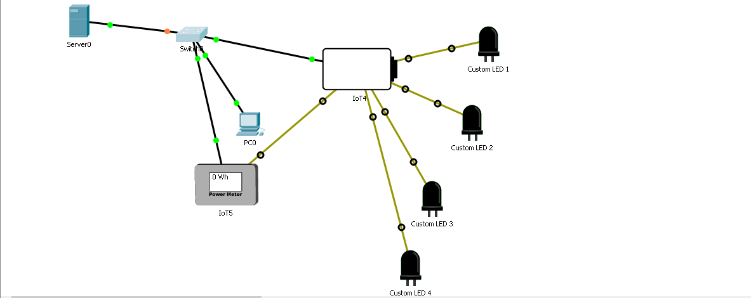Pod odłączeniu panelu słonecznego, układ nie ma skąd pobierać energii, bateria zostanie rozładowana co doprowadzi do tego, że LED’y przestaną świecić.

1. **Opisz działanie urządzeń. Jakie możliwości rozbudowy posiada symulowany system?**

**Ogniwo fotowoltaiczne** – pobiera energię i przekazuję ją pośrednio do baterii. Element półprzewodnikowy, w którym następuje przemiana (konwersja) energii promieniowania słonecznego (światła) w energię elektryczną w wyniku zjawiska fotowoltaicznego.

**Bateria** – energia do baterii dostarczają jest przez panel słoneczny, a sama bateria zasila diody LED

**Diody LED** – pobierają energie elektryczną z baterii, działanie żarówki LED opiera się na zasadzie rekombinacji nośników ładunku, polegającej na przejściu elektronów z wyższego poziomu energetycznego na niższy przy jednoczesnym zachowaniu przez nich pędu. Energia elektronów jest zamieniana na kwanty promieniowania elektromagnetycznego.

**Miernik** - przyrząd pozwalający określić wartość mierzonej wielkości (np. napięcia elektrycznego, ciśnienia, wilgotności) i przedstawiający ją zazwyczaj przy pomocy podziałki ze wskazówką lub wyświetlacza cyfrowego.

Symulowany system można rozbudowywać na wiele sposobów, dodając większą liczbę paneli słonecznych a także urządzeń, które mogą być przez nie zasilane.